鼎晟组织部在职V5.0(V7.0)版年报统计工具操作说明

工资年报统计工具操作流程
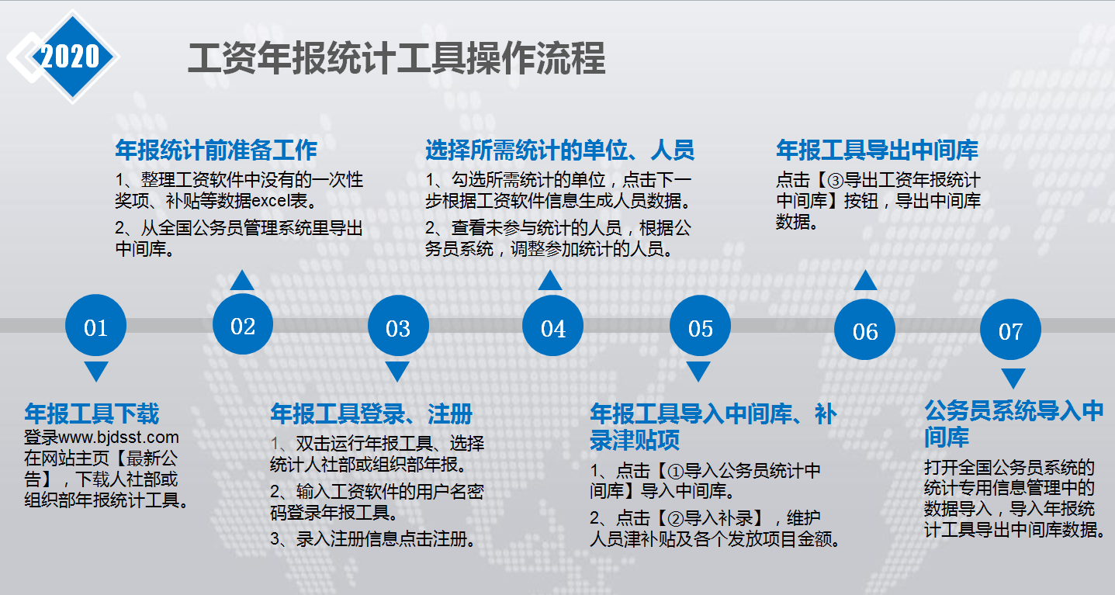

工资年报统计工具下载、运行
- 登陆www.bjdsst.com 进入鼎晟公司网站，在网站主页【最新公告】栏目，点击“鼎晟组织部在职V5.0(V7.0)版年报统计工具”链接进入下载页面。
- 点击【鼎晟组织部在职V5.0(V7.0)版年报统计工具】链接，在文件下载窗口选择文件保存路径。下载后的年报工具文件名称为“鼎晟组织部在职V5.0(V7.0)版年报统计工具.exe”。 如下图所示。
提醒：年报统计工具和鼎晟人事工资系统必须在同一台电脑上才能进行统计。
双击下载的工具，会自动运行，并在电脑桌面生成名为‘鼎晟工资年报统计辅助工具’的快捷图标。以后打开工具，就从桌面快捷图标进入。
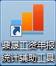
注：如果单位在同一台电脑中，既要统计人社部年报，又要统计组织部年报，则人社部或组织部年报只下载一个即可。统计时，在选择报表选择界面，点击选择所需要统计的报表。
点击【鼎晟组织部在职V5.0(V7.0)版年报统计工具操作说明】链接，下载年报统计工具使用说明。

准备工作1：整理工资软件中没有的一次性奖项、补贴等数据
做年报相关操作前，需要确保工资系统里的数据均为最新数据，并保证数据准确性。2020年12月之前数据没有处理的，先处理数据。
需要准备的数据如下：
- 如果不导入下述项目的金额，可跳过此步，在公务员管理系统中补录。
- 国家统一的津贴补贴（如果软件录入了默认统计，也可以导入替换）
- 特殊岗位津贴
- 艰苦边远地区津贴
- 乡镇工作补贴
- 工改保留及其他
- 规范津贴补贴
- 改革性补贴
- 年终一次性奖金（需通过导入补录，将实际发放年终奖数额导入）
- 立功受奖一次性奖金
- 奖励性补贴
- 其他工资项
注意：需要准备的数据可自建xls表格导入金额，样式如下图。xls中只能有ABC这3列数据，顺序、栏目名称须和图示相同。第一列为姓名，第二列为身份证号，第三列为金额，A列前不能有空列。
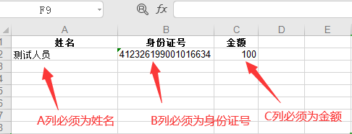
表中金额指的是全年金额；身份证号一列可以空着，但若有重名人员，则重名人员会划分到‘未匹配’中，不予导入表中金额。
建议以奖项命名表格，每个奖项一个xls。把这些表格放到同一个文件夹里，方便年报导入。一个Excel中只能存放一个单位的数据。

准备工作2：从全国公务员管理系统里导出电子版数据
在公务员统计信息维护完成前提下（需负责公务员统计老师配合），登录全国公务员管理系统，点击统计专用信息管理，进入到公务员统计系统窗口，报告期选2020年，点击公务员（参照管理人员）信息录入，选择单位，点击在职情况，如下图：
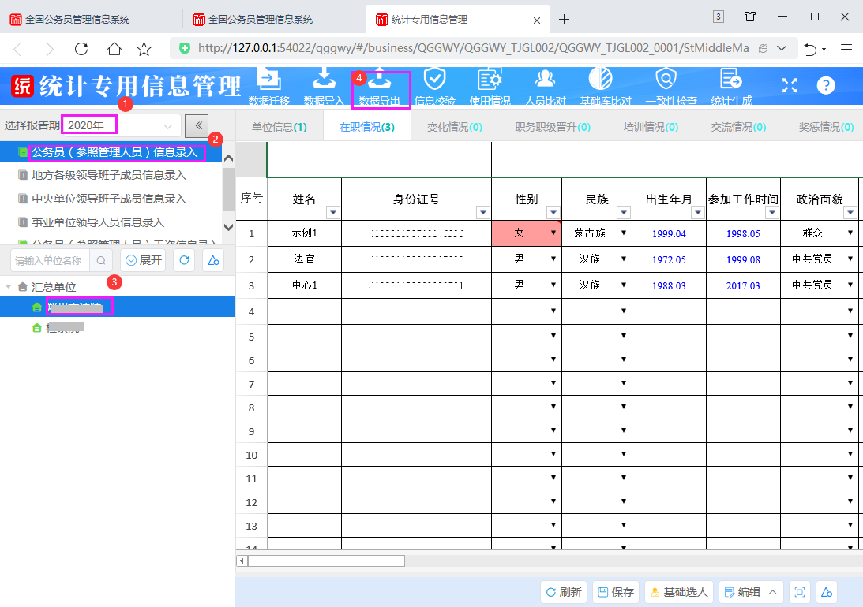
使用【数据导出】功能，导出公务员统计中间库。以公务员中间库压缩包解压后的excel模板作为人员基础信息，导入年报工具的操作见后续说明。

年报统计辅助工具操作步骤
1、双击桌面年报工具快捷方式，打开工资年报辅助统计工具。点击【组织部年报】按钮，进入登录界面。输入工资软件的用户名和密码，点【登录】。
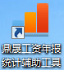
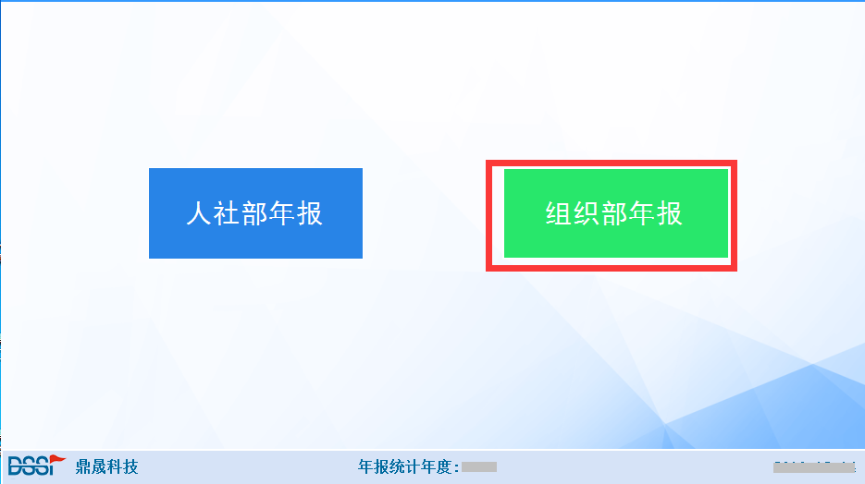
使用工具需录入注册信息，联系人和手机号必填，点【注册】。注册成功后，打开年报统计界面，自动连接本单位的数据库，显示单位信息。
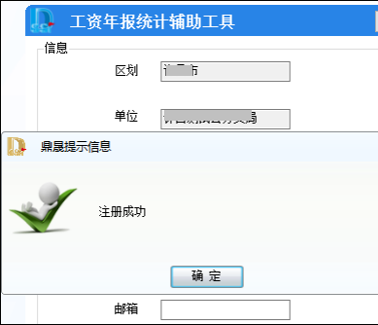
2、勾选一个单位，或全选单位，有【全选】按钮可以进行勾选。点击【下一步】，开始统计数据：
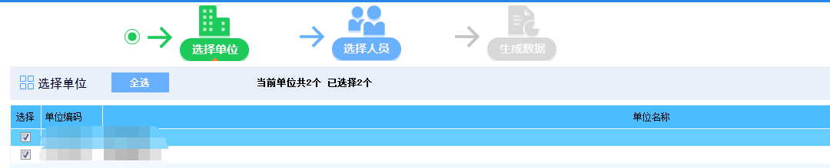
3、选择单位之后，点【下一步】按钮，按工资软件数据生成年报人员数据。
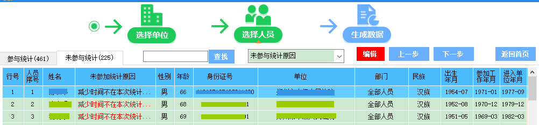
点击【选择人员】--【未参与统计】，查看未参与统计的原因，可以根据公务员统计情况，调整参加工资统计人员，可点击编辑按钮编辑人员信息，再进行年报相关操作。
注：若在工资软件修改人员信息，则应重新进入【选择单位】窗口，重新点击【下一步】按钮生成人员信息。
4、点击【下一步】，点击【①导入公务员统计中间库】按钮，选择从全国公务员系统导出的信息-模板数据，点【打开】：
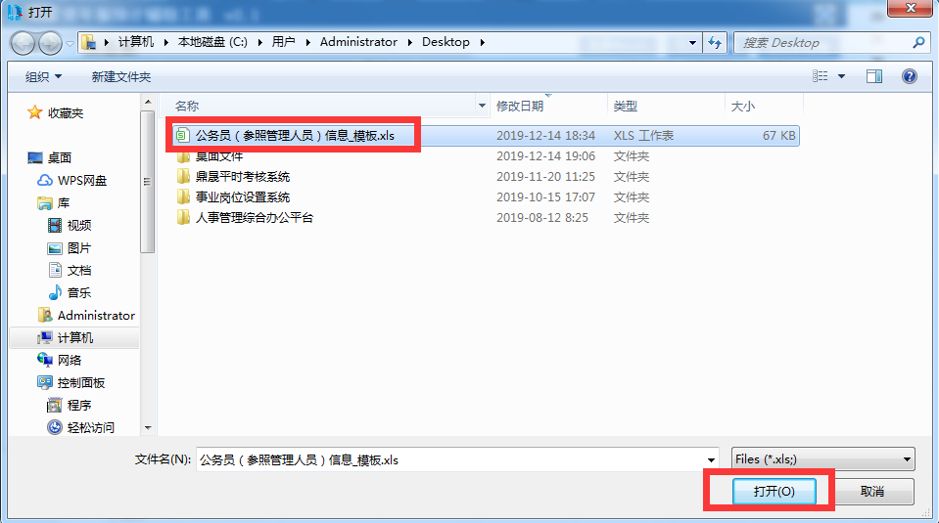
显示导入成功后可以看到人员基本信息和工资信息。
注：年报统计的人员范围是以全国公务员系统导出的人员为准，导入前需确保从全国公务员系统导出的人员完整。
- 统计人员范围正确后，点击【下一步】，点击【导入补录】按钮，修改维护人员津补贴及各个发放项目：
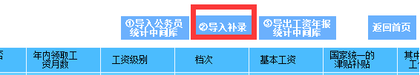
步骤：
- 、点击【②导入补录】弹出工资年报统计窗口。
- 、选择需要导入的津贴项目，例如年终一次性奖金，点击【选择excel】按钮。
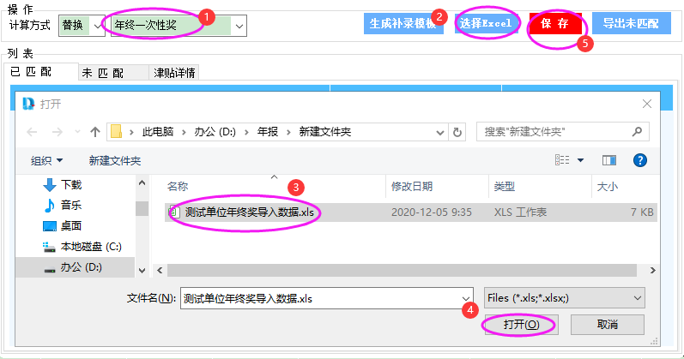
选择整理好的一次性项目Excel表，导入。查看未匹配项，如果【未匹配】人员无此项目，点击保存，保存数据；如果【未匹配】人员应该有此项目，先修改完善excel表里的数据，再重新导入（可点【导出未匹配】来查看未匹配上人员）。
注意：计算方式有替换和累加两种可以进行选择，如果没有子项的项目只包含一项，选择替换即可；如果有子项的项目里包含多个项目，且Excel表是一个子项一张表，选择累加。
提醒：导入补录的项目中，年终奖默认统计基本工资部分。请通过Excel表导入实际年终奖发放数额。
- 、都导入完毕之后点【保存】按钮保存数据。点[津贴详情]可以查看津贴项目的详细情况。
- 点击【③导出工资年报统计中间库】按钮，导出中间库Excel表。
导出的中间库数据，可以被公务员局系统导入，详细操作见附录。
注：如果个别人员信息不完整或需要修改，可以在中间库Excel表中完善。

附录：公务员管理系统导入年报统计工具导出中间库数据操作
从全国公务员统计系统的统计专用信息管理中的数据导入，导入年报统计工具导出中间库数据。具体位置如图示。
操作步骤：选择报告期→选择公务员（参照管理人员）工资信息录入→选择单位→数据导入。
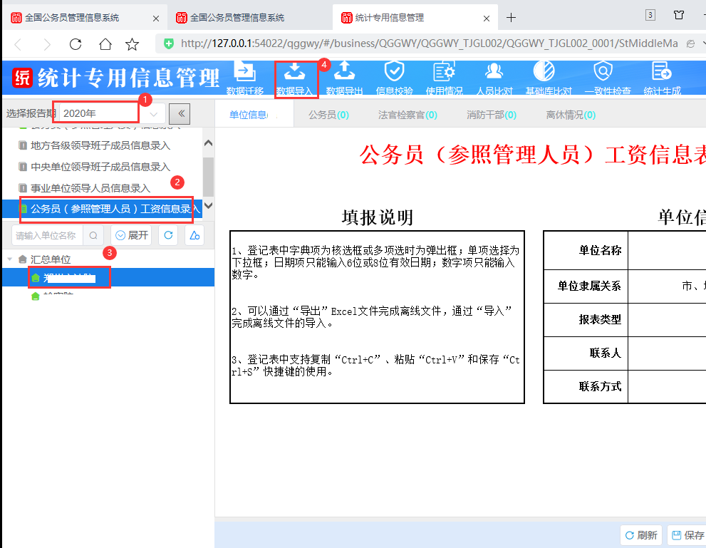

北京鼎晟高科科技有限公司
2020年12月05日

